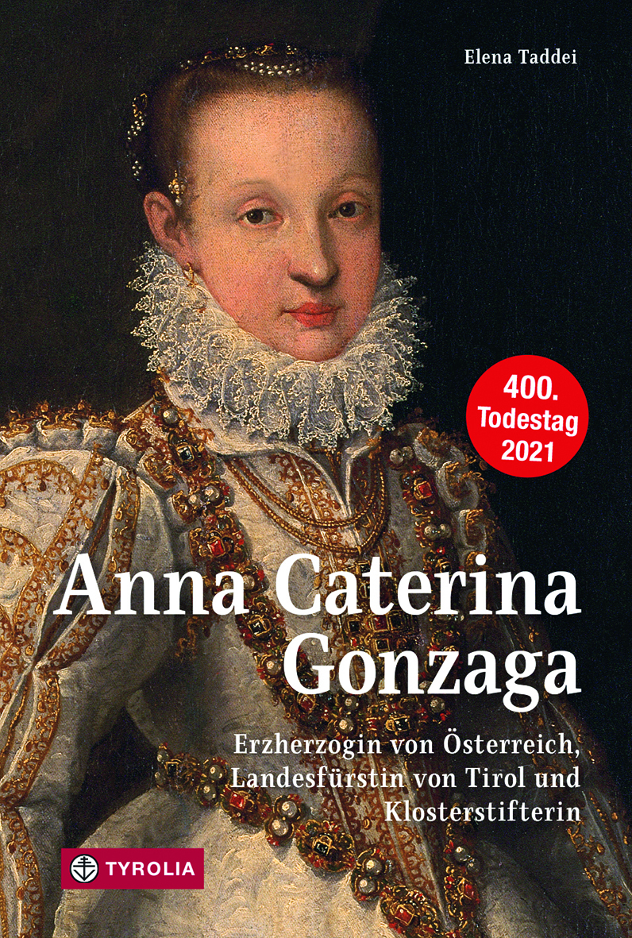

Elena Taddei

**Anna Caterina Gonzaga (1566–1621)**

Erzherzogin von Österreich, Landesfürstin

von Tirol und Klosterstifterin

200 Seiten, 29 farb. und 2 sw. Abb.

15 x 22,5 cm, gebunden

Tyrolia-Verlag, Innsbruck-Wien 2021  
ISBN 978-3-7022-3982-4

€ 27,95

**Eine Frau – und viele Rollenbilder**

**Das erste umfassende Porträt der Prinzessin aus Mantua und Tiroler Landesfürstin**

Als zweite Frau Erzherzog Ferdinands II. stand sie lange im Schatten ihrer sehr viel bekannteren Vorgängerin Philippine Welser. Die Prinzessin aus Mantua, die man mit 16 Jahren mit ihrem um 36 Jahre älteren Onkel verheiratete, wurde jedoch für das Land Tirol in seinen historischen Grenzen eine Person herausragender Bedeutung, indem sie viel zu Einfluss und Erinnerungskultur (Memoria) des Herrscherhauses beitrug.

Anna Caterina Gonzaga kam 1566 in Mantua als Tochter Herzogs Guglielmo Gonzaga und der Erzherzogin Eleonore, Schwester des Tiroler Landesfürsten Erzherzog Ferdinands II., zur Welt. Sie erhielt in ihren ersten Lebensjahren eine umfassende höfische und religiöse Erziehung und wurde an einen Hof verheiratet, der durch Ferdinand II. Kunst und Kultur, aber auch die Wissenschaften ganz im Geist der Renaissance zu schätzen wusste. Ihre Hochzeit sollte dem Onkel eine durchaus ansehnliche Mitgift, vor allem aber auch endlich die Geburt legitimer männlicher Nachkommen einbringen. Diese Hoffnung erfüllte sich jedoch nicht. Im Laufe der folgenden Jahre gebar Anna Caterina ihrem Gemahl zwar drei Kinder, aber keinen Sohn.

Sowohl vor als auch nach dem Tod ihres Mannes 1595 prägte Anna Caterina das geistlich-religiöse Leben Innsbrucks und Tirols maßgeblich: Das erste Kapuzinerkloster Österreichs wurde auf ihr Betreiben hin 1593/1594 in Innsbruck gegründet. Sie stiftete außerdem ein dem Servitenorden angehörendes Doppelkloster für Frauen, das „versperrte Kloster“ und das Regelhaus, in das sie gemeinsam mit ihrer Tochter Maria eintrat, und wo sie als Priorin Anna Juliana hoch geschätzt und verehrt wurde. Zudem verdanken ihr die Serviten in Tirol ihr 1614 gegründetes Kloster in der heutigen Maria-Theresien-Straße, wo sie auch begraben liegt.

Die Autorin wählt für ihr Buch den spannenden Ansatz, eine öffentliche Persönlichkeit in ihren unterschiedlichen Rollen oder „Körpern“ zu ergründen und nicht zuletzt auch die Bedeutung des ganz konkreten weiblichen Körpers zu hinterfragen.

*Die Autorin:*

Elena Taddei, geboren 1974 in Bozen; Studium der Geschichte und der Italianistik an der Universität Innsbruck; Mag. phil. 1999; Dr. phil. 2003, Habilitation 2017 zum Thema „Die Este und das Reich im langen 16. Jahrhundert“. Redaktion der Innsbrucker Historischen Studien zusammen mit Robert Rebitsch. Forschungsschwerpunkte: Dynastie- und Elitenforschung, Kulturtransfer/Kultureller Austausch, Medizingeschichte, Psychiatriegeschichte; Preis der Landeshauptstadt Innsbruck 2017 (für die Habilitationsschrift), Österreichischer Staatspreis Theodor Körner-Förderung.